Lampiran 27
HASIL DOKUMENTASI PENELITIAN
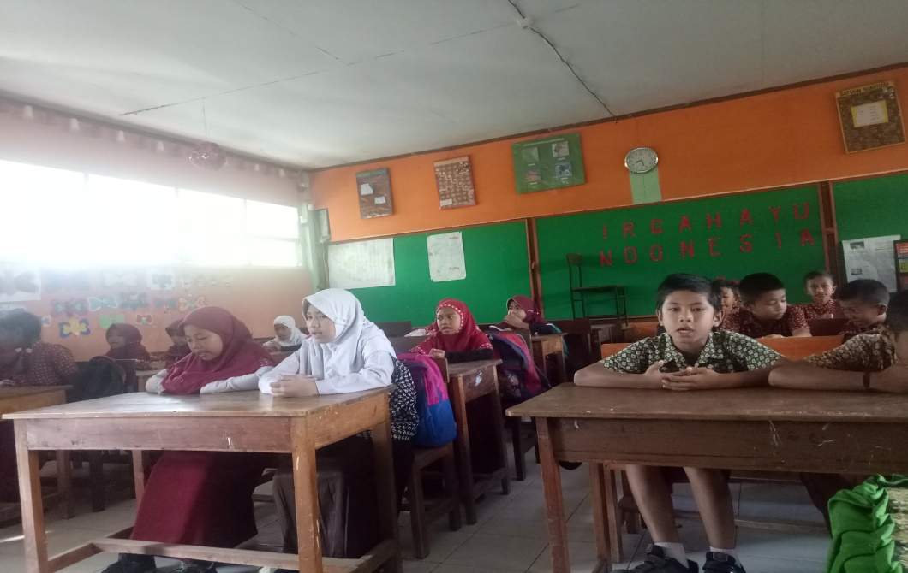
Gambar L. 27.1: Berdo’a Sebelum Belajar
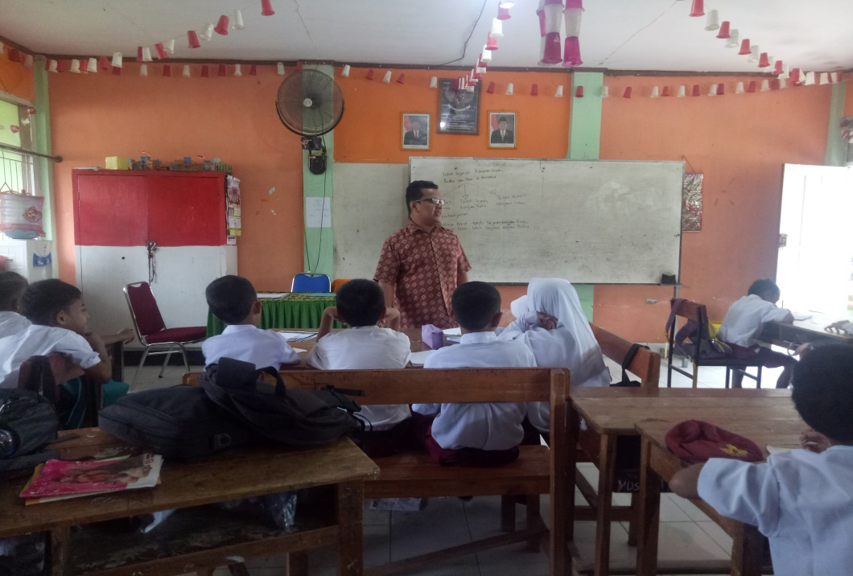
Gambar L. 27.2: Penyampaian Kompetensi Dasar/KD

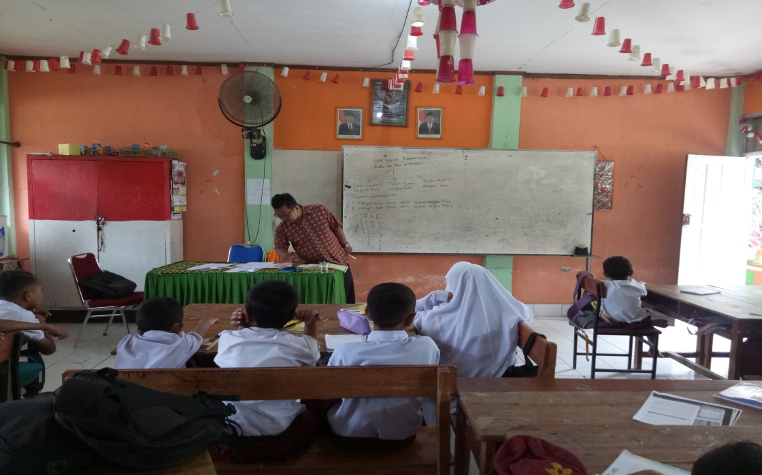
Gambar L. 27.3: Mendemonstrasikan garis besar materi

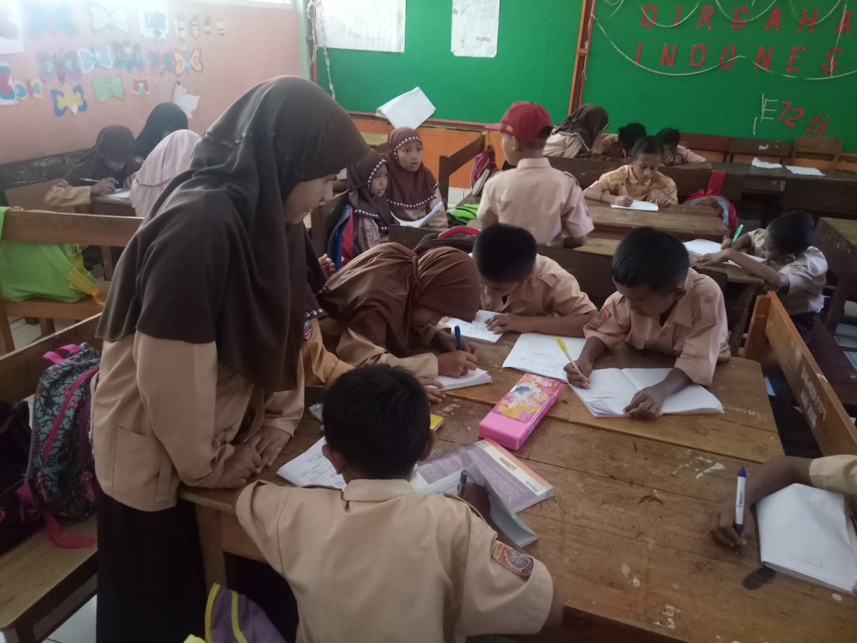
Gambar L. 27.4: pembentukan kelompok

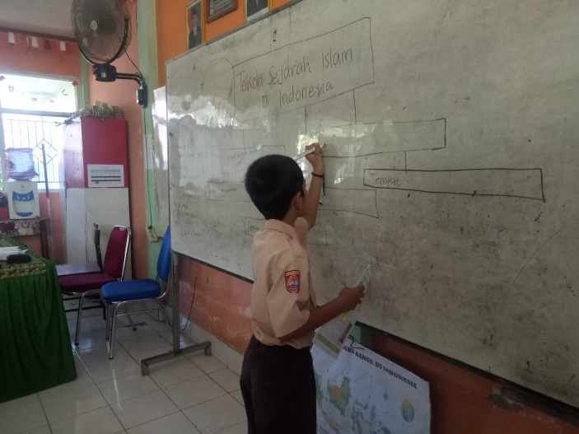

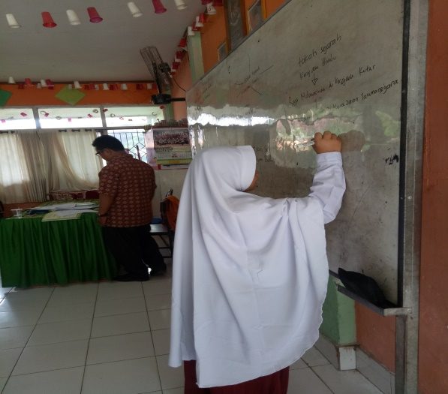

Gambar L. 27.5: siswa menjelaskan menggunakan bagan
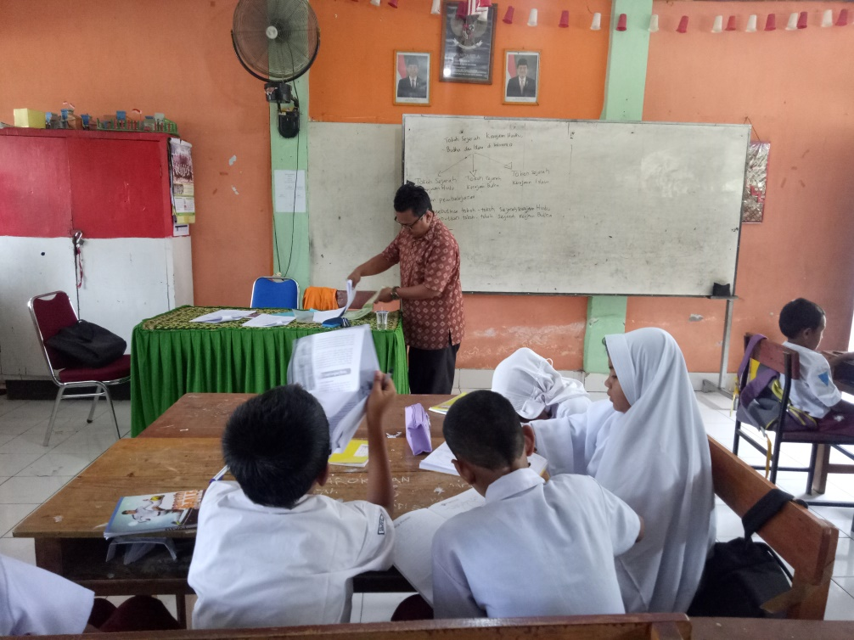
Gambar L. 27.6: Menyimpulkan pendapat atau ide dari siswa
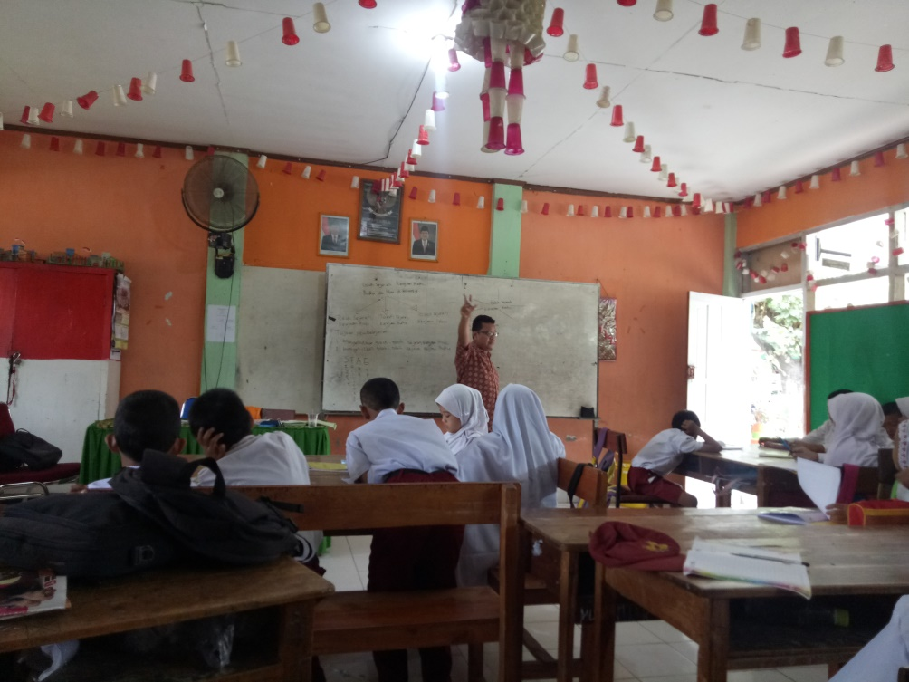
Gambar L. 27.7: menerangkan semua isi materi yang disajikan saat itu
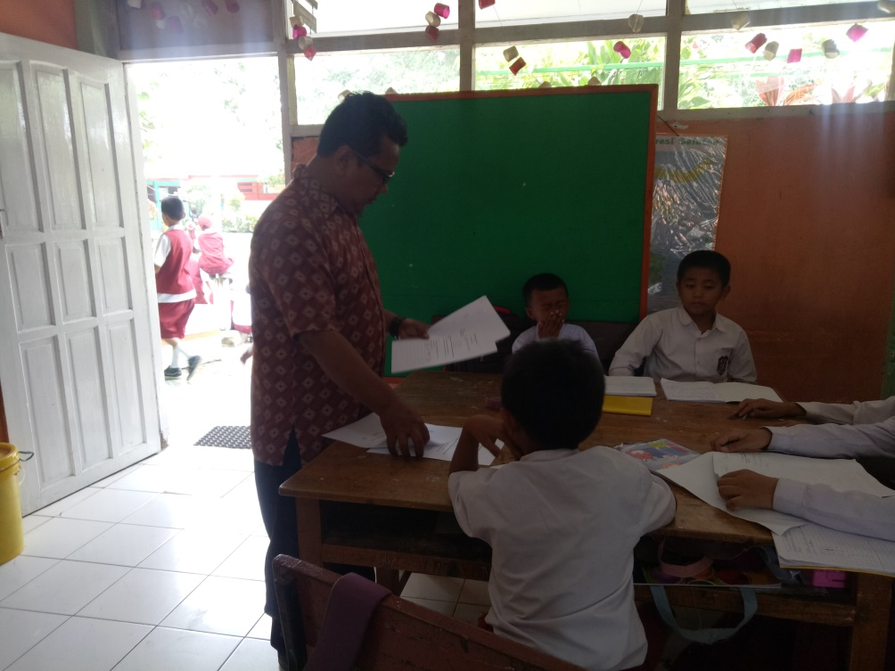
Gambar L. 278: Pembagian LKK
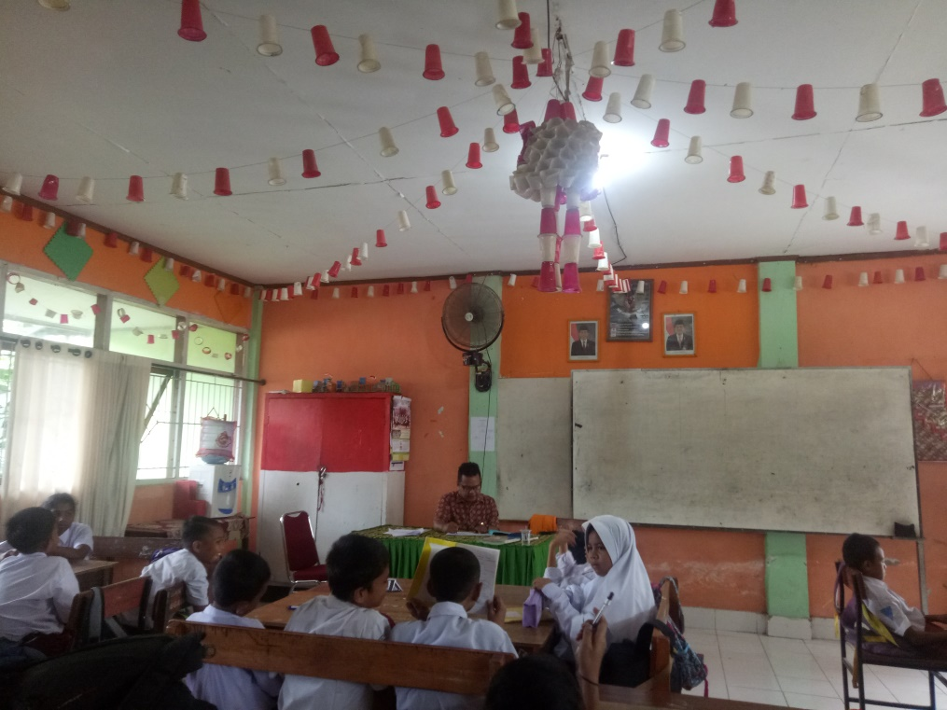
Gambar L. 27.9: Menyimpulkan materi pembelajaran

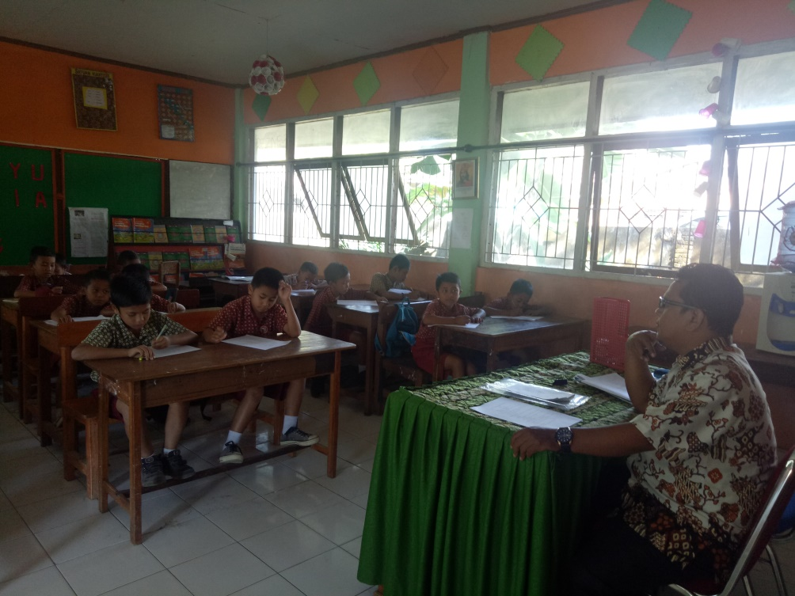
Gambar L.27.10: Tes siklus I
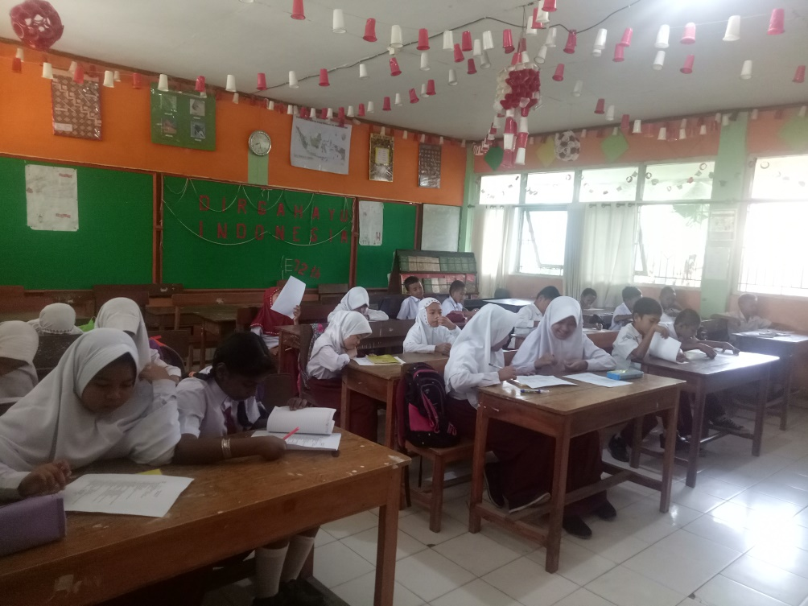

Gambar L.27.11: Tes siklus II

Lampiran 28
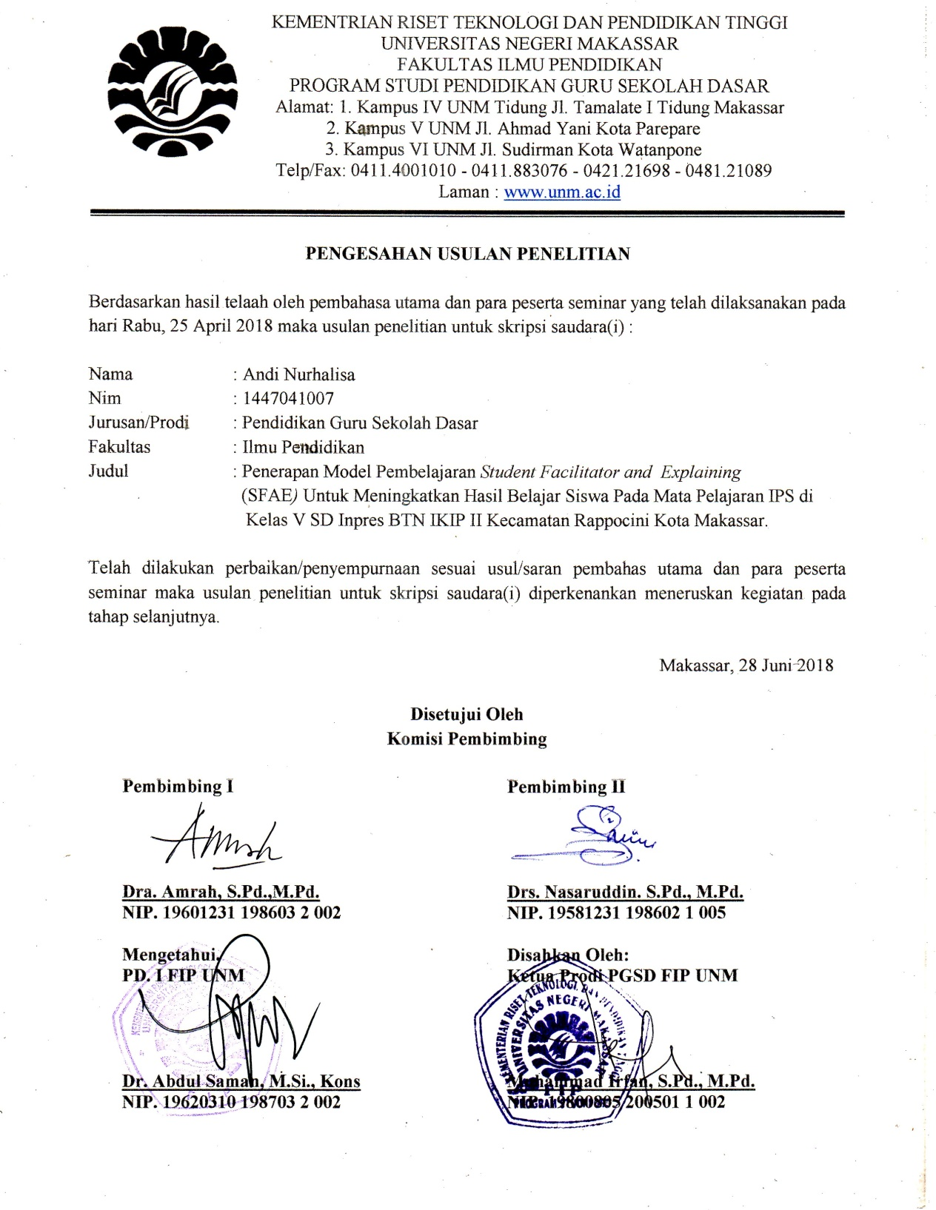

Lampiran 29
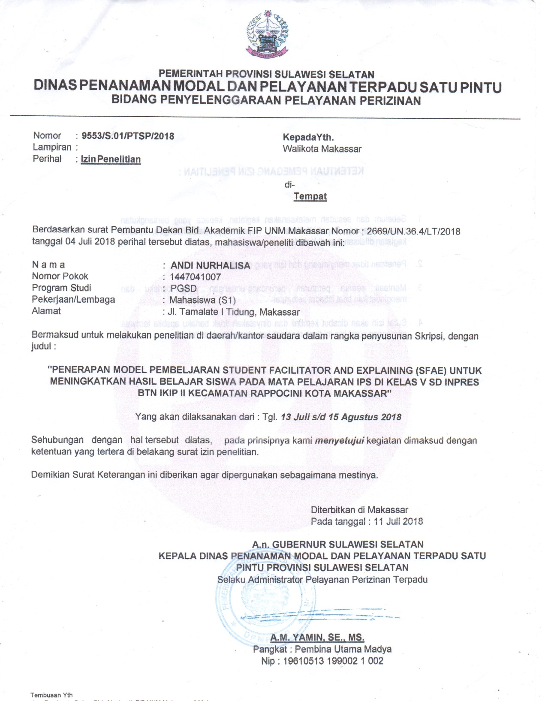

Lampiran 30
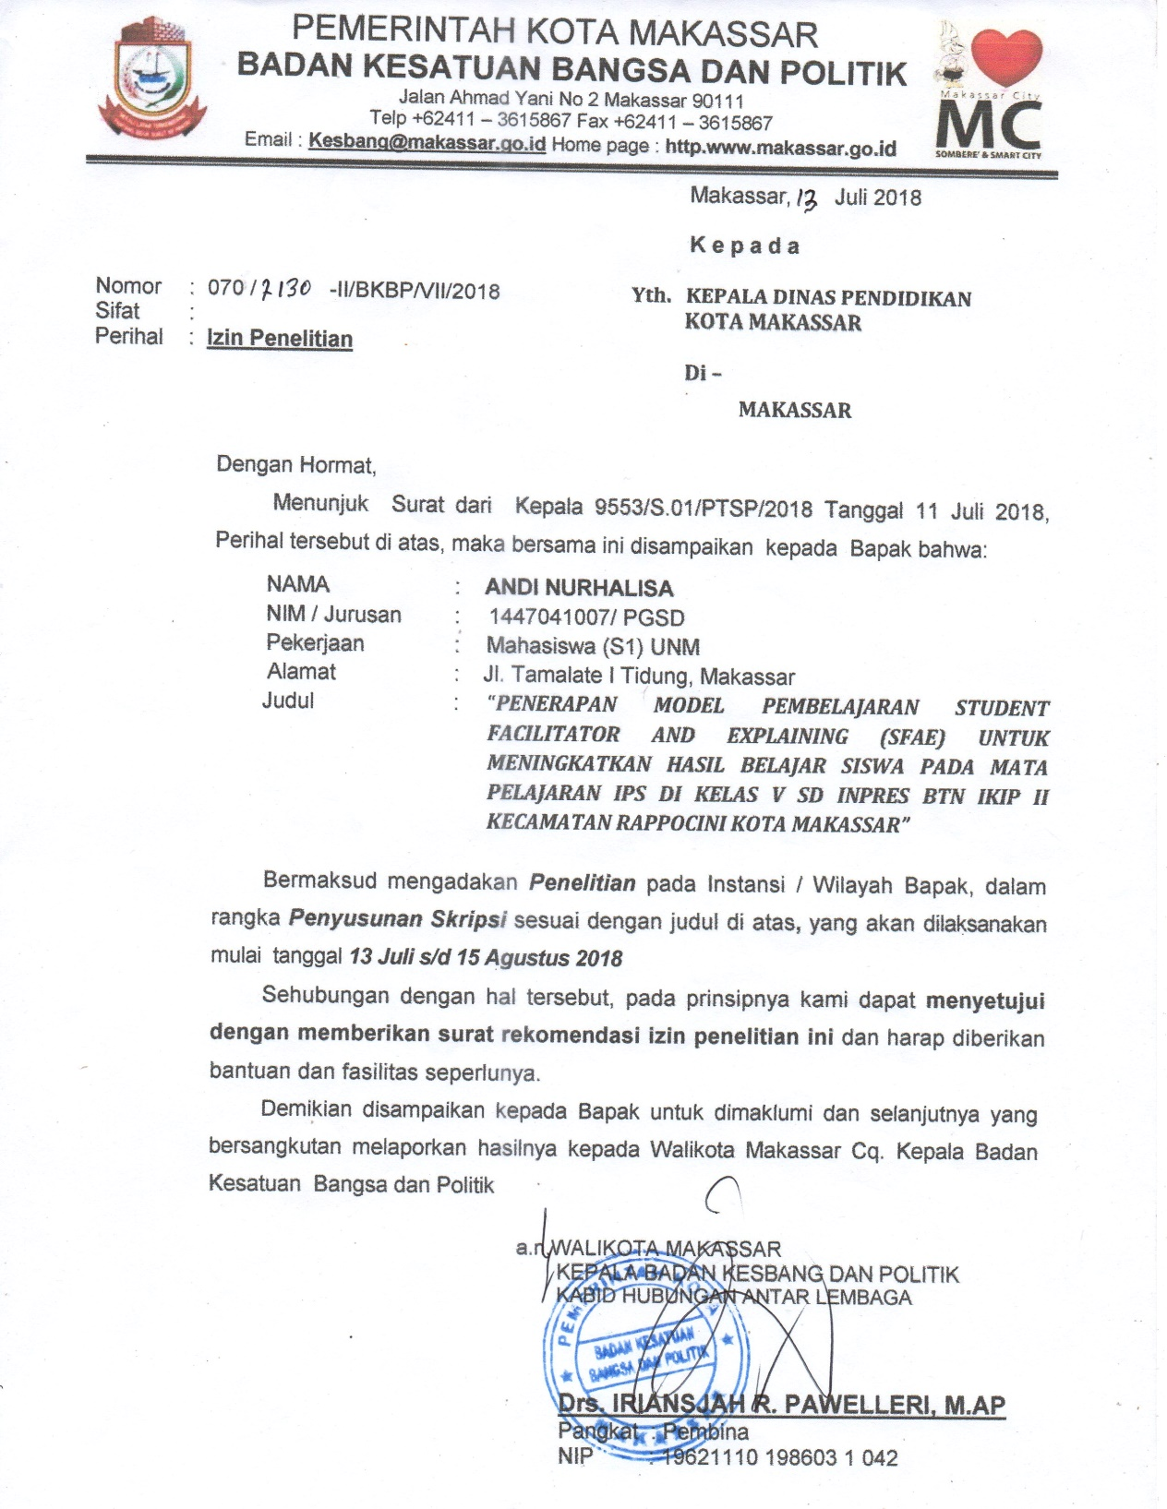

Lampiran 31
